**OBJETIVOS Y CONTENIDOS CONCEPTUALES**

|  |  |  |  |  |
| --- | --- | --- | --- | --- |
| **Nombre del Estudiante** |  | | **Curso:** 6° Año | |
| **Semana: (11)15/06 A 19/06** | |
| **Unidad: 2** | *TIKETS DE SALIDA* | | | |
| **Docente:** | Yussit blanco Zúñiga | **Asignatura:** | | Historia, geografía y ciencias sociales |
| **O.A.(S):** | El objetivo es analizar las respuestas para hacer una revisión objetiva de la comprensión que hubo de la materia para modificar estrategias. | | | |

|  |  |
| --- | --- |
| **OBJETIVO DE APRENDIZAJE** | **CONTENIDO** |
|  |  |
| **OBJETIVO DE LA CLASE** | **HABILIDADES** |
| El objetivo es analizar las respuestas para hacer una revisión objetiva de la comprensión que hubo de la materia para modificar estrategias. | APLICAR |
| **INDICACIONES** | |
| 1. El estudiante deberá responder cada pregunta según corresponda 2. Esta guía está pensada para realizarse durante una clase de 90 min. y se sugiere el apoyo de un adulto para la realización correcta y supervisión de este trabajo. 3. La evaluación de esta guía se realizara al momento de su entrega, según la asertividad en las respuestas, Considere la limpieza y el orden como aspectos fundamentales para el correcto desarrollo de este trabajo; lo cual también será asignado con puntaje al momento de su evaluación. 4. La evaluación de esta evaluación tiene un fin formativo, lo cual no llevara calificación. | |

**Primera evaluación formativa- Historia -6° -semana 11**

1. **El estudiante debe realizar una carta, escrita a mano, donde exprese su opinión acerca de las actividades que se han realizado en la asignatura de orientación. Esta carta debe contener un formato original de una carta, siga el ejemplo dado:**

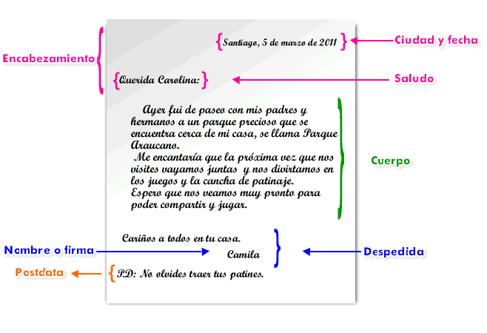

1. **Su opinión debe ser en base a las actividades realizadas en las guías de orientación, la cual pueden ser positiva o negativa, y justificando con hechos cada una de estas opiniones.**
2. **Esta carta debe ser dirigida a: “ESTIMADA PROFESORA”, y firmada con el nombre del alumno. Recuerde que la Postdata, solo se utiliza si es que se olvido mencionar algo en el cuerpo de la carta.**
3. **Esta debe ser entregada dentro de las fechas correspondientes, es decir a la semana siguiente de la fecha de emisión de esta.**
4. **Escriba su carta dentro del recuadro:**

|  |
| --- |
| ………………………………………………………………………  …………………………………………………………….  …………………………………………………………………………………………………………………………………………………………………………………  …………………………………………………………………………………………………………………………………………………………………………………  …………………………………………………………………………………………………………………………………………………………………………………  …………………………………………………………………………………………………………………………………………………………………………………  …………………………………………………………………………………………………………………………………………………………………………………  …………………………………………………………………………………………………………………………………………………………………………………  …………………………………………………………………………………………………………………………………………………………………………………  …………………………………………………………………………………………………………………………………………………………………………………  …………………………………………………………………………………………………………………………………………………………………………………  …………………………………………………………………………………………………………………………………………………………………………………  …………………………………………………………………………………………………………………………………………………………………………………  …………………………………………………………………………………………………………………………………………………………………………………  …………………………………………………………………………………………………………………………………………………………………………………  …………………………………………………………………………………………………………………………………………………………………………………  …………………………………………………………………………………………………………………………………………………………………………………  …………………………………………………………………………………………………………………………………………………………………………………  …………………………………………………………………………………………………………………………………………………………………………………  …………………………………………………………………  PD: …………………………………………………………………………………………………………………………………………………………………………………  …………………………………………………………………………………………………………………………………………………………………………………  ………………………………………………………………………………………………………………………………… |